Федеральное агентство по образованию

Пермский Государственный Технический Университет

Кафедра Информационных Технологий и

Автоматизированных Систем

Пояснительная записка

к курсовой работе по базам данных

Проектирование и реализация

системы проверки знаний языка

структурированных запросов

SQL

Выполнил ст. гр. ПОВТ-09

Власов Эдуард Германович

Проверил доц. кафедры ИТАС

Гладков Владимир Павлович

Дата сдачи: _____________________

Оценка:______________________

Пермь 2010

Оглавление

Задание 3

Исследование предметной области 3

Реализация проекта 4

Инструкции по установке и пополнению тестовых материалов 6

## Задание

Необходимо разработать и реализовать комплекс программ для осуществления контроля над уровнем знаний и умений в области языка структурированных запросов SQL.

Система должна позволить привилегированному пользователю создавать, редактировать и удалять тексты задач, списки задач по темам и тестовые базы данных.

Необходимо, чтобы система позволяла пользователю выбирать тему упражнений или конкретный вопрос из темы. Она должна предоставлять всю необходимую информацию о вопросе и описание базы данных, на которой выполняется проверка ответа. Пользователь должен вписать ответ в специальное поле и отослать ответ для проверки на сервер системы. Система должна проверять полученный ответ на правильность синтаксиса, осуществлять необходимые мероприятия по защите от несанкционированного доступа к своим данным, проверять ответ на правильность, сравнивая ответ пользователя с эталонным ответом и информировать пользователя о результате проверки. При правильном ответе система должна запоминать факт ответа пользователя на заданный вопрос и предоставлять возможность выбора следующего вопроса.

Длительность решения задач никак не ограничивается и поэтому система может так же использоваться для выполнения упражнений по языку SQL.

## Исследование предметной области

Основное действие в разрабатываемой системе – работа с базой данных. В настоящее время существует много СУБД, как локальных, так и серверных. Так как требуется работать с некоторым довольно значительным числом пользователей, следует остановиться на серверной СУБД и реализовать тонкий клиент в виде веб – сайта.

Веб - сайт должен позволять осуществлять всю работу с системой. Каждый пользователь сайта должен иметь свой уникальный идентификатор (Логин) и пароль в системе. Пользователь может быть привилегированным или администратором.

Привилегированным пользователям предоставляется доступ к редактированию набора тестов и тестовых баз данных.

Задачи в системе объединяются в темы, каждая задача привязана к конкретной проверочной базе данных и имеет определенный уровень сложности.

Пользователи имеют собственную статистику по количеству решенных задач и неудачных попыток для каждой темы.

При решении задачи пользователь может увидеть правильный ответ, который должен вернуть верносоставленный запрос.

Для защиты от решения «В лоб» проверка ответа на вопрос будет осуществляться по двум эквивалентным базам данных с разными данными.

В СУБД будет заведено 2 пользователя: основной и тестируемый, основной – для работы сайта, тестируемый – для проверки решений, отправляемых на сервер. Тестируемый пользователь имеет доступ «только чтение» к тестовым базам данных, основной – полный доступ ко всем базам системы.

Для защиты системы от выполнения вредоносного SQL кода на сервере все приходящие ответы на вопросы будут фильтроваться по словарю «плохих» слов, при срабатывании фильтра пользователь увидит соответствующее предупреждение, а запрос не выполнится.

## Реализация проекта

В качестве СУБД была выбрана серверная СУБД MySQL в связке веб - сервером Apache и скриптовым языком PHP. Все программы имеют открытый исходный код и распространяются бесплатно.

#### База данных

##### Модель базы данных веб – сайта

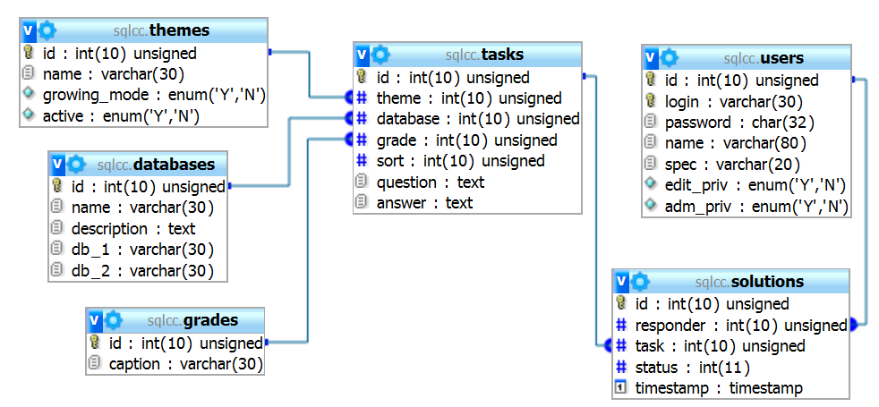

##### Список таблиц и полей

1. users - список пользователей
   1. id – порядковый номер пользователя системы
   2. login – идентификатор для входа в систему
   3. password – MD5 хеш пароля пользователя
   4. name – отображаемое имя пользователя
   5. spec – специальность
   6. edit_priv – привилегирован ли пользователь
   7. adm_priv – является ли пользователь администратором
2. tasks – список задач
   1. id – порядковый номер задачи
   2. theme – номер темы
   3. database – номер проверочной базы
   4. grade – номер уровня сложности
   5. question – вопрос
   6. answer – эталонный запрос
3. themes – список тем
   1. id – порядковый номер
   2. name – имя темы
   3. growing_mode – режим «по порядку»
   4. active – активна ли тема
4. databases – список тестовых баз
   1. id – порядковый номер
   2. name – имя базы
   3. description – описание базы
   4. db_1 и db_2 – названия тестовых баз в СУБД
5. grades – список уровней сложности
   1. id – номер
   2. caption – название сложности
6. solutions – список всех попыток ответа на вопросы
   1. id – порядковый номер ответа
   2. responder – номер ответившего
   3. task – номер задачи
   4. status – статус проверки (решено, неверно, ошибка, т.д.)
   5. timestamp – дата и время ответа

#### Сайт

##### Схема сайта

1. **images** – директория с изображениями
2. **service** – директория со встраиваемыми элементами (таблицы стилей, скрипты)
3. **.htaccess** – служебный файл с настройками сервера
4. **404.html ­**– страница ошибки
5. **authorize.php ­**– включаемый модуль авторизации
6. **badwords.php** – модуль фильтра запрещенных выражений
7. **blackboard.php** – страница тестирования
8. **favicon.ico** – иконка сайта
9. **index.php** – главная страница с формой авторизации и регистрации
10. **lobby.php** – страница прихожей со списком тем и основных действий
11. **monitor.php** – страница результатов тестирования
12. **mysql.php** – модуль для работы с базой
13. **sql.php** – скрипт, обрабатывающий и проверяющий тестовые запросы
14. **taskeditor.php** – страница редактирования тестовых материалов

## Инструкции по установке и пополнению тестовых материалов

Для установки необходимо выполнить следующие действия:

1. Установка и настройка базы данных
   1. Импортировать в базу дамп базы данных системы
   2. Создать пользователя с полными правами для всех баз данных системы
   3. Создать пользователя с правами «SELECT» для баз sqlcc_testing_1 и sqlcc_testing_2
2. Установка скриптов
   1. Скопировать скрипты в корневую директорию сайта
   2. Редактировать mysql.php
      1. В $MYSQL_SERVER выставить адрес сервера базы данных
      2. В $MYSQL_MAIN_USER выставить имя пользователя с полными правами
      3. В $MYSQL_MAIN_PASSWORD выставить пароль
      4. В $MYSQL_LIMITED_USER выставить имя пользователя с ограниченными правами
      5. В $MYSQL_LIMITED_PASSWORD выставить пароль
   3. При необходимости сменить права доступа к файлам на «только чтение»

Для добавления новой базы данных необходимо выполнить следующие действия:

1. Создать базу в 2х экземплярах
2. Заполнить базы различающимися данными
3. Расширить права пользователей (со всеми правами и с ограниченными) на новые базы
4. Войдя в систему под пользователем с правами администратора выполнить:
   1. Перейти из прихожей в раздел редактирование - описания баз данных
   2. Выбрать пункт «Добавить тестовую базу»
   3. Заполнить поля «Имя», «Описание», в поля «База 1» и «База 2» вписать имена экземпляров созданной базы данных
   4. Сохранить новую базу нажав на «Сохранить изменения»

После этого новую базу можно использовать для тестирования.

## Список использованых источников

1. Гладков В.П. «Курсовая работа по базам данных» Изд. ПГТУ 2010
2. Справочник HTML и CSS [Электронный ресурс]: справочник / © 2002–2010 Влад Мержевич – Режим доступа: <http://htmlbook.ru>, свободный
3. PHP: PHP Manual - Manual [Электронный ресурс]: справочник / © 2001-2010 The PHP Group. – Режим доступа: <http://www.php.net/manual/en/> , свободный – Загл. с экрана – Яз. Англ
4. MySQL :: MySQL 5.1 Reference Manual [Электронный ресурс]: справочник / © 2010, Oracle Corporation. – Режим доступа: <http://dev.mysql.com/doc/refman/5.1/en/> , свободный – Загл. с экрана – Яз. Англ